愛國者S300G/S320G測速點更新

步驟1: 下載更新檔
步驟2: 將此檔案直接放入機台記憶卡根目錄 (切勿丟入資料夾中)
步驟3: 將卡片插回機台開機後自動更新，並提示系統更新中、更新成功後自動關機
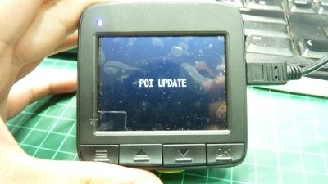
步驟4: 再次送電或手動開機及可正常使用，更新檔會自動刪除無需理會

